г. Казань, ул. Халитова 2.
тел.: (843) 295-22-63, 567-53-05
тел./факс: (843) 567-53-00
www.integralplus.ru
E-mail: struna5@integralplus.ru

Радиосистема передачи извещений
«СТРУНА-5»

БЛОК ПРОВОДНОЙ ОБЪЕКТОВЫЙ ЧЕТЫРЕХШЛЕФНЫЙ

БПО - 4

РУКОВОДСТВО ПО ЭКСПЛУАТАЦИИ

Проверил /Архипов/

Утвердил /Хасанов/

г. Казань
2010
Содержание
 | Стр.
Введение  1. Назначение блока  2. Описание блока  2.1. Технические характеристики  2.2. Условия эксплуатации и хранения  2.3. Подключение устройств к плате контроллера  2.4. Программирование и диагностика блока  3. Эксплуатация изделия  4. Указание мер безопасности  5. Комплект поставки  6. Гарантии изготовителя  7. Свидетельство о приемке  8. Ремонт и учет работы по рекламациям  9. Сведения об упаковывании  10. Схема подключения пожарных датчиков | 3  4  5  8  9  10  11  14  16  16  16  17  18  18  19
Введение
Настоящее руководство по эксплуатации (РЭ) устанавливает правила
технической эксплуатации блоков проводных объектовых четрехшлейфных БПО-4 (далее – блок) и содержит сведения, необходимые для его эффективного применения и обслуживания.
РЭ содержит информацию, достаточную для понимания принципа действия, установки, проверки, организации работы обслуживающего персонала и устранения простых неисправностей.
В настоящем РЭ используются следующие сокращения:
РСПИ - радиосистема передачи извещений;
ПЦО - пульт централизованной охраны;
ШС - шлейф охранно-пожарной сигнализации;
ПЦН - пульт централизованного наблюдения;
ПП - пульт программирования;
ПУ GSM - пульт управления для GSM блока;
БПО - блок проводной объектовый;
АКБ - аккумуляторная батарея;
ППУ - пульт программирования универсальный;
ПО - программное обеспечение;
КТС - кнопка тревожной сигнализации.

Примечание:

Данное руководство предназначено только для эксплуатации блоков с версией контроллера v9.0 и выше. Руководство не описывает полностью или частично работу блоков более ранних версий ввиду технических и функциональных различий.
Тем не менее блоки являются полностью совместимыми и взаимо-заменяемыми в случаях ипользованиях одинаковых типов ШС и выходов.

1. Назначение блока

Блок входит в состав РСПИ "Струна-5" и предназначен для контроля состояния 4-х ШС, управления внешними световыми и звуковыми оповещателями, формирования и передачи на радиоканальные/GSM блоки и ПЦО извещений посредством интерфейса RS-485 о режиме работы блока и состоянии ШС.

Блок – это сложное микропроцессорное устройство, управляемое внутренней программой. Монтаж и ввод в эксплуатацию блока должны производиться специализированной монтажной организацией. Перед эксплуатацией блок должен быть настроен для работы на конкретном охраняемом объекте. Настройка внутреннего ПО для работы в конкретных условиях производится монтажной организацией с помощью пульта программирования универсального (ППУ) РСПИ «Струна-5».
2. Описание блока

Блок (рис. 1) конструктивно выполнен в пластиковом корпусе и состоит из:
- платы контроллера;
- кнопочной клавиатуры;
- датчика взлома;
- считывателя ключей Touch Memory;
Рис.1

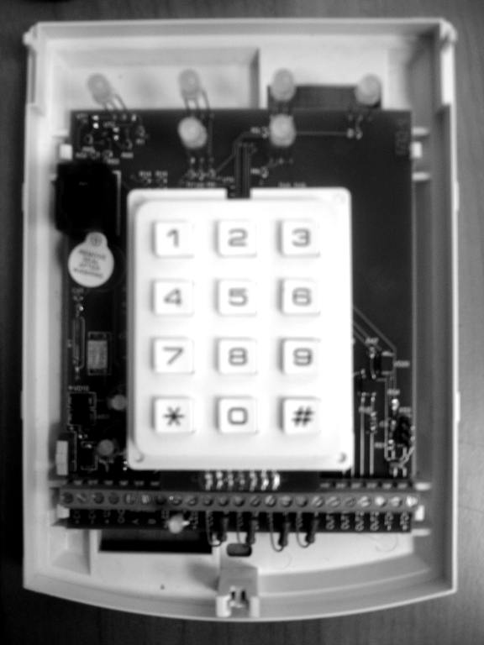

Блок обеспечивает контроль четырех ШС. Все ШС имеют аналогичные параметры и являются программируемыми с возможностью изменения назначения и тактики контроля или отключения любого из них. В любой из четырех ШС блока могут быть включены:
- сигнализаторы магнито-контактные И0102-2, И0102-4, И0102-5, И0102-6;
- датчики типа "Фольга", "Провод";
- извещатели ударно-контактные типа "ДИМК", "Окно-4", "Окно-5", "Окно-6";
- извещатели оптико-электронного, ультразвукового и радиоволнового типов "Астра МС", "Фотон-9", "Фотон-6", "Фотон-8", "Фотон-СК2", "Вектор-3", "Вектор-2", "Эхо-А", "Волна-5", и им подобные;
- выходные цепи приемно-контрольных приборов;
- извещатели пожарные тепловые "ИП-104-1", "ИП103-4/1 "("МАК-1"), "ИПЮЗ-31";
- извещатели пожарные магнито-контактные "ИП-105-2/1";
- извещатели пожарные дымовые типа "ИП 212-26","ДИП-У","ИП 212-ЗС","ИП 212-44".
Блок обеспечивает подключение внешних световых и звуковых оповещателей и других устройств, рассчитанных на постоянное напряжение питания 12(+1,7 –1,5) В, при условии, что суммарный средний ток потребления внешних устройств, подключенных к блоку, не превышает 0,5 А.
Блок обеспечивает питание по ШС пожарных оптико-электронных дымовых извещателей типа «ДИП». Максимальное количество подключаемых к ШС извещателей определяется номинальным током ШС, составляющим 13 мА. Каждый шлейф может иметь один из следующих типов (см. Таблица 1).

Таблица 1. Типы ШС и их функции.
Тип ШС | Описание функции ШС
ТИП=0 | Исключает текущую зону из охраны
ТИП=1 "Вход/Выход" | При нарушении зоны типа1 начинается отсчет времени на вход. Блок переходит в режим тревоги, если не было снятия в течение времени на вход.
ТИП=2 "Периметр" | Нарушении зоны типа 2 ведет к немедленному переходу блока в режим тревоги в любом состоянии объекта, кроме «Снят».
ТИП=3 "Объем последовательный" | Если первой была нарушена зона типа 1, то нарушение зоны типа 3 не дает сработки, иначе объект переходит в состояние "Тревога".
ТИП=4 "24-х часовая тихая тревога" | Нарушение зоны данного типа ведет к сработке при любом состоянии объекта. Звуковое сопровождение тревоги не включается
ТИП=5 "24-х часовая слышимая тревога" | Нарушение зоны данного типа ведет к сработке при любом состоянии объекта. Звуковое сопровождение тревоги включается.
ТИП=6 «тревожная кнопка с самовзятием » | Нарушение зоны данного типа ведет к сработке при любом состоянии объекта, при восстановлении зоны на ПЦН передается событие «Взят ключом N0»
ТИП=7 «пожарный» | Нарушение зоны данного типа ведет к переходу блока в режим пожара.
ТИП=8 «управление состоянием» | Сработка шлейфа аналогична поднесению ключа Touch memory. Предназначен для управления снятием/взятием блока внешним прибором с релейным выходом.
ТИП=9 «тревожная кнопка с самовзятием » | Нарушение зоны данного типа ведет к сработке только в состоянии «Взят», при восстановление зоны объект переходит в состояние «Взят», на ПЦН передается соответствующее событие: «Взят ключом N0».
ТИП=10 «управление состоянием» | Нарушение и восстановление зоны аналогично поднесению ключа Touch memory. Изменение состояние объекта происходит в зависимости от состояния зоны. Нормальному состоянию зоны соответствует состояние объекта «Снят», нарушенному состоянию зоны – состояние объекта «Взят». Предназначен для управления снятием/взятием блока внешним прибором с релейным выходом.
ТИП=11 «отметка экипажа» | Нарушение зоны данного типа при любом состоянии объекта ведет к передаче на ПЦН события: «Отметка экипажа»
Шлейфы типа =1, 2, 3, 4, 5, 6, 9 являются охранными. Они имеют два состояния:
- Норма;
- Нарушение.
Состояние «Норма» отображается ровным зеленым свечением светодиодных индикаторов ШС на БПО-4.
Состояние «Нарушение» отображается красным свечением соответствующих светодиодных индикаторов сопровождающееся звуковыми сигналами. При этом на ПЦО поступает сообщение «ТРЕВОГА ШС».
Шлейф типа=7 является пожарным. Данный тип шлейфа имеет три состояния:
- Норма;
- Пожар (нарушение);
- Неисправность (короткое замыкание или обрыв).
Также имеется возможность включения четвертого состояния – «Внимание» («Пожарное внимание») посредством ППУ. Состояние «Внимание» отображается миганием зеленым цветом светодиодного индикатора соответсвующего ШС с частотой 2 Гц. Индикатор «Состояние» при этом не меняется, звуковой сигнал также отсутсвует. На ПЦН поступает сообщение «Внимание ШС».
Состояние «Пожар» отображается миганием красным цветом светодиодного индикатора «Состояние» и индикатора нарушенного шлейфа БПО-4 в такт прерывистому звуковому сигналу частотой 0,5 Гц. При этом на ПЦН поступает сообщение «ПОЖАР ШС».
Состояние «Неисправность» отображается миганием светодиодных индикаторов «Состояние» и индикатора нарушенного шлейфа в такт прерывистому звуковому сигналу частотой 2 Гц. При этом на ПЦН поступает сообщение «НЕИСПРАВНОСТЬ ШС».
В состоянии «Норма» соответствующий индикатор шлейфа светится зеленым цветом непрерывно.
При восстановлении параметров шлейфа на ПЦН поступает сообщение «НОРМА ШС».
В состоянии «Пожар» и «Нарушение» при помощи кодовых ключей можно отключить звуковую сигнализацию.
Шлейфы типа=8, 10. Предназначены для управления (снятие/взятие) блока посредством нарушения ШС внешним прибором. Отличие логики работы данных зон в том, что состояние зоны типа 10 имеет привязку к состоянию объекта. При нарушении зоны типа = 10 происходит переход на состояние «Взят», при восстановлении – на состояние «Снят». То есть, если объект взят под охрану с помощью ключа Touch memory нарушение зоны типа = 10 не приведёт к его снятию с охраны, а изменение состояния зоны типа = 8 снимет блок с охраны, аналогично зоны ведут себя при взятии под охрану. Следует иметь в виду, что на ПЦН передаются события «ВЗЯТ»/«СНЯТ» с номером ключа равным номеру зоны. Из таблицы ключей Touch memory следует исключить данные номера.
Сопротивление ШС с учётом выносного элемента, при котором не происходит выдачи тревожных извещений, находится в пределах от 2,5 кОм до 7 кОм. Номинальное значение выносного резистора 4,7 кОм ±5%.
Прим: При использовании функции подачи сигнала «Пожарное внимание» соответсвующий диапазон сопротивлений при котором происходит подача сигнала лежит в пределах – от 1,2 кОм до 2,5 кОм и от 7кОм до 14 кОм.
Тревожные извещения выдаются при нарушении ШС на время большее, чем установленное параметром «Время реакции ШС» (см. п. 2.4).
Сопротивление проводов ШС без учета выносного элемента должно быть, не более 220 Ом. Сопротивление утечки между проводами ШС или каждым проводом и землёй должно быть не менее 20 кОм.
Для активных извещателей имеется линия питания напряжением 12 (+1,7/-1,2)В.
Блок обеспечивает постоянный контроль служебного шлейфа целостности корпуса (извещение «ВЗЛОМ БЛОКА»), расположенного внутри корпуса.
Блок имеет возможность подключения внешнего светодиодного индикатора обеспечивающего контроль состояния объекта извне и позволяющий проконтролировать прохождение извещения «ВЗЯТ».
Блок работает совместно с ПУ, который в комплект поставки блока не входит. На ПУ расположены светодиодный индикатор состояния ШС и состояния блока, клавиатура а также считыватель электронных идентификаторов (ключей Touch Memory).
На крышке блока расположены светодиодные индикаторы состояния ШС, состояния блока и состояния питания, а также считыватель электронных идентификаторов (ключей Touch Memory).
Для постановки под охрану и снятия с охраны используется ключ Touch Memory. Каждый ключ имеет уникальный номер. С блоком может использоваться до 32 ключей зарегистрированных в памяти блока. При необходимости можно зарегистрировать новые ключи или удалить ненужные.
Параметры настройки блока хранятся в энергонезависимой памяти и при необходимости могут быть изменены с помощью ППУ.
Если питающее блок постоянное напряжение падает ниже 11В либо повышается выше 14В то светодиодный индикатор «Питание» начинает светить красным цветом. Если напряжение лежит в пределах нормы 11В-14В индикатор светится зеленым цветом.

2.1. Технические характеристики

- Количество ШС – четыре;
- Скорость передачи данных по каналу RS-485 – до 9600 бит/сек;
- Блок имеет 2 программируемых релейных выхода для подключения внешних устройств, ток коммутации не более 120 мА;
- Питание блока осуществляется от источника постоянного тока с напряжением 11…14В.
- Мощность, потребляемая блоком, не более 1.3 Вт;
- Габаритные размеры блока, 152х110х42 мм;
- Масса блока, не более 230 г;
- Срок службы до списания не менее 8 лет.

2.2. Условия эксплуатации и хранения

- Блок рассчитан на непрерывную круглосуточную эксплуатацию внутри охраняемого объекта при температуре окружающей среды -20…+55 °С;
- Относительная влажность - до 98% при температуре окружающего воздуха +25 °С;
- Блок не должен использоваться в условиях воздействия агрессивных сред, пыли, а также в пожароопасных помещениях;
- Блок должен храниться в заводской упаковке, на стеллажах, в помещении должны отсутствовать пары агрессивных веществ и токопроводящей пыли. Температура хранения:
  - без аккумулятора -50…+70 °С;
  - с аккумулятором -35…+60 °С;
- После транспортирования при отрицательных температурах или повышенной влажности воздуха блок непосредственно перед установкой на эксплуатацию должен быть выдержан без упаковки в течение не менее 24 ч в помещении с нормальными климатическими условиями;

2.3. Подключение устройств к плате контроллера
1
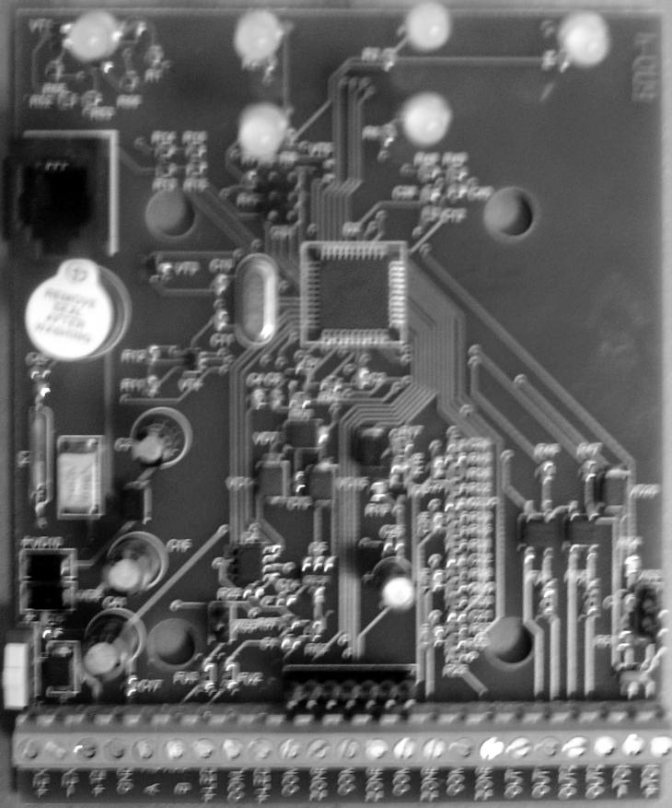
2
3
4
5
6

7 8 9 10 11 12 13

Внешний вид платы контроллера.
- Разьем для подключения ППУ.
- Технологический разьем для программирования блока.
- Перемычка включения «согласующего» сопротивления 120 Ом в цепь интерфейса RS-485.
- Разьем для подключения клавиатуры.
- Разьем для подключения встроенного в корпус считывателя ключей Touch
Memory.
- Кнопка включения блока.
- Клеммы XP1 для запитывания внешних устройств.
- Клеммы ХР2 для подачи питания на блок.
- Клеммы ХР3 для подключения блока через интерфейс RS-485
- Клеммы ХР4 для подключения внешнего светодиодного индикатора.
- Клеммы ХР5-8 для подключения ШС.
- Клеммы ХР9-10 для подключения устройств к релейным выходам («Сухой
контакт»)
13.Клеммы ХР14 для подключения внешнего считывателя ключей Touch Memory.
Прим: Схему включения пожарных датчиков при использовании функции «Пожарное внимание» см. в конце руководства.

2.4. Программирование и диагностика блока

Для функционирования в системе блок необходимо запрограммировать, т.е. занести в энергонезависимую память необходимые установки. Программирование блока осуществляется при помощи внешнего ППУ.
Пульт программирования универсальный (ППУ) предназначен для конфигурации и диагностики работы блока. Пульт выполнен в пластмассовом корпусе, на лицевой панели его находятся двухстрочный знакосинтезирующий ЖК-индикатор и три кнопки управления.
После подключения к блоку и подачи питания (допускается и подключение при включенном питании) ППУ отобразит надпись «БПО-4». Пункты меню, содержащие подменю отмечены символом «>». Пункты главного меню обозначены символом «*».

Назначение кнопок ППУ:
«↑» – переход по пунктам меню одного уровня (вперед);
«SET» – переход по пунктам меню одного уровня (назад); изменение значений параметров в режиме редактирования;
«↓» – вход в подменю (для пунктов содержащих подменю); вход в режим редактирования для пунктов, предусматривающих редактирование параметра; выход из подменю; подтверждение сохранения изменений.

Система меню:
Табл 2.
* БПО-4  информ. о блоке > |  |  | Информация об аппаратной и программной версии блока.
 |  | контроллер: | Версия контроллера.
 |  | ПО: | Версия, дата встроенного ПО.
 |  | серийный номер: | Серийный номер блока.
* Настройка  блока > |  |  | Настройка параметров блока для работы в системе «Струна-5».
 |  | Удал. управ: | - ДА/НЕТ (разрешение удаленного управления состоянием блока (команды телеуправления с ПЦО).
 |  | Сигнал  ВНИМАНИЕ: | - ДА/НЕТ (включение возможности подачи сигнала «Пожарное внимание»).
 |  | Реле 1 тип: | Тип программируемого выхода:  - отключено;  - взят;  - снят;  - взлом;  - пожар;  - тревога;  - тихая тревога;  - состояние;  - шлейф;  - внешнее управление;  Режим работы:  - 1 Гц;  - постоянный.
 |  | Реле 1 режим: **
 |  | Реле 2 тип:
 |  | Реле 2 режим: **
 |  | Шлейф 1 тип: | Типы шлейфов и номера связанных с ними выходов реле (для этого тип программируемого выхода должен быть выбран «шлейф»):  0 – «исключен из охраны»;  1 – «вход/выход»;  2 – «периметр»;  3 – «объем последовательный»;  4 – «24 ч. тихая тревога»;  5 – «24 часа слышимая тревога»;  6 – «тревожная кнопка с самовзятием»;  7 – «пожарный»;  8 – «состояние1»;  9 – «тревожная кнопка с самовзятием для взят»;  10 – «состояние2»;  11- «отметка экипажа».
 |  | Шлейф 1 реле: ***
 |  | Шлейф 2 тип:
 |  | Шлейф 2 реле: ***
 |  | Шлейф 3 тип:
 |  | Шлейф 3 реле: ***
 |  | Шлейф 4 тип:
 |  | Шлейф 4 реле: ***
 |  | Время реакции: | - 60…990 мс (время реакции на изменение состояния шлейфа).
 |  | Время на вход: | - 5…99 с (время на вход).
 |  | Время на выход: | - 5…99 с (время на выход).
* Настройка  RS-485 > |  |  | Настройка параметров интерфейса RS-485.
 | Пртокол RS-485: |  | - Струна/Струна-М (протокол передачи данных в РСПИ «Струна»)
 | Номер блока: |  | - 2…256 (контрольный номер проводного блока в группе блоков)
* База  ключей > |  |  | Список на 32 ключа Touch Memory.
 | Просм. ключа: |  | Отображение кода поднесенного ключа и его номера в базе (если он прописан).
 | Добавить/удалить ключ > |  | Редактирование базы ключей (может быть внесено до 32 ключей).
 | Добавить/удалить ключ > | Ключ N x – налич. | - x – номер ключа;  - есть/нет (наличие ключа).
* Журнал  событий > |  |  | Список последних 50 событий, переданных данным блоком на ПЦН.
 |  | Событий в очер. : x | - x – количество событий, ожидающих своей очереди на отправку .
 |  | N x: код статус | - x – порядковый номер события в очереди (меньший номер имеют более ранние события);  - код – шестнадцатеричный код события;  - статус – показывает было ли передано данное событие или нет (-,+).
* Диагностика  блока > |  |  | Общая диагностика блока.
 | состояние блока: |  | взят/снят/тревога.
 | блок  напр. шл: |  | открыт/закрыт (датчик взлома);  напряжение на шлейфах (В).
 | шлейф 1 тип: x  R = y К сост. |  | - x - запрограммированный тип шлейфа 1;  - y - текущее сопротивление шлейфа 1 в кОм;  - сост. – текущее состояние шлейфа 1.
 | шлейф 2 тип: x  R = y К сост. |  | Аналогично параметрам для 1-го.
 | шлейф 3 тип: x  R = y К сост. |  | Аналогично параметрам для 1-го.
 | шлейф 4 тип: x  R = y К сост. |  | Аналогично параметрам для 1-го.
 | реле1  сост: |  | - выкл./вкл. (текущее состояние программируемого выхода 1, нажатием кнопок «SET» и затем «↓» ППУ можно кратковременно выставить желаемое состояние выхода ).
 | реле2  сост: |  | Аналогично диагностике для 1-го.
 | Диагностика  индикации > |  | Режим проверки работы световых и звуковых индикаторов блока. При проверке светодиодные индикаторы блока должны работать в режиме «бегущий огонь» по часовой стрелке со сменой цвета свечения, звуковой сигнал должен включаться с частотой 0,5 Гц.
** - Данный раздел меню активен только при запрограммированном типе выхода, отличном от «отключено».
*** - Данный раздел меню активен только при запрограммированном типе «шлейф» для хотя бы одного программируемого выхода (Реле1 или Реле2).

3. Эксплуатация изделия

Порядок подключения блока к системе «Струна-5»

- Произвести настройку параметров блока в разделе «Настройка блока» (см. табл.2).
- Произвести настройку параметров интерфейса в разделе «Настройка RS-485» (см. табл.2). Выбрать протокол используемый в группе/системе. Назначить номер для блока.
- Занести ключи Touch Memory в базу в разделе «База ключей» (см. табл.2).
- Сохранить изменения и отключить ППУ от блока.

Работа с блоком

Постановка блока под охрану

Исходное состояние – блок находится в режиме «Снят», внешний индикатор, и индикатор состояния светится непрерывно зеленым светом. В этом режиме можно проконтролировать текущее состояние ШС. Нарушенный ШС индицируется свечением красного цвета соответствующего индикатора «1», «2», «3», «4».
Для постановки под охрану требуется приложить ключ Touch Memory к считывателю. После считывания кода ключа происходит его проверка с кодами ключей, зарегистрированных в памяти. Если считанный ключ зарегистрирован, то проверяется состояние всех шлейфов кроме шлейфов исключенных с охраны (типа "0"). Если шлейфы не нарушены, блок переходит в режим «Время на выход», иначе его состояние не меняется.
В течение режима «Время на выход» необходимо покинуть помещение. Все охраняемые ШС должны быть не нарушены. По истечении времени на выход повторно проверяется состояние всех ШС. Если эти условия выполнены, блок переходит в режим «Взят без квитанции», иначе блок переходит в режим «Тревога».
Режим «Взят без квитанции» на внешнем индикаторе индицируется следующим образом. Индикатор гаснет каждую секунду на время 0.1 сек. Режим «Взят без квитанции» длится до тех пор пока событие «ВЗЯТ ХОЗОРГАНОМ» не получит подтверждение приёма от ПЦН. После получения квитанции внешний индикатор и индикатор «состояния» горят непрерывно.

Снятие блока с охраны

Снятие с охраны происходит из любого режима работы, кроме режима «Снят». Для этого необходимо ввести код доступа с клавиатуры либо приложить ключ Touch Memory к считывателю. Если код ключа зарегистрирован в памяти блока, то произойдет снятие с передачей соответствующего извещения на ПЦН. В режиме «Снят» выносной индикатор состояния светится зеленым светом.

Переход в режим «Тревога»

Переход в режим «Тревога» наступает после выхода параметров ШС типов =1,2,3,4,5 за рамки дежурного режима, соответствующие типу ШС. При этом прибор должен различать следующие состояния ШС:
- "Норма";
- "Нарушение".

Переход в режим «Пожар»

Переход в режим «Пожар» наступает после выхода параметров ШС типа =7 за рамки дежурного режима. При этом блок различает следующие состояния ШС:
- "Норма";
- "Нарушение";
- "Обрыв";
- "Короткое замыкание".
- "Внимание". (при включении соотвествующей опции)

Индикация блока

Табл. 3 Индикация состояний блока
Состояния | Светодиод питания | Светодиод состояния | Светодиоды ШС | Звук
Снят | - | Зеленый | - | -
Взят без квитанции | - | Мигает красным | Зеленый | -
Взят с квитанцией | - | Красный | Зеленый | -
Норма | - | - | Зеленый | -
Тревога | - | Мигает красным 1 Гц | Мигают красным 1 Гц | С переменной тональностью
Пожар | - | Мигает красным 2 Гц | Мигает красным 2Гц | Прерывистый с частотой 0,5 Гц
Неисправность | - | - | Красный постоянно | Прерывистый с частотой 2 Гц
Напряжение в норме/за пределами нормы | Зеленый/ красный | - | - | -
Нет обмена по RS485 (неверные настройки) | Мигает с частотой 1Гц | - | - | -
Обмен по RS485  в норме | Горит  постоянно | - | - | -
Пожарное внимание | - | Мигает зеленым 2 Гц | - | -

4. Указания мер безопасности

4.1. При установке и эксплуатации оборудования системы следует соблюдать действующие "Правила технической эксплуатации электроустановок потребителей» и «Правила техники безопасности при эксплуатации электроустановок потребителей". К установке блока допускается персонал, имеющий квалификационную группу по электробезопасности не ниже третьей.
4.2. Монтаж, установку, техническое обслуживание производить при отключенном сетевом напряжении.
4.3. Электрические провода должны быть предохранены от возможного нарушения изоляции в местах огибания металлических кромок.
4.4. Монтаж и техническое обслуживание элементов системы должны производиться лицами, имеющими квалификационную группу по электробезопасности не ниже третьей

5. Комплект поставки

Обозначение | Наименование | Кол-во | Примечание
НТГР.244202.015-02 | Блок проводной объектовый БПО-4 с клавиатурой | 1 | Без проводов подключения питания
Эксплуатационная
документация
 | Руководство по эксплуатации. | 1
 | Упаковка. | 1

6. Гарантии изготовителя
7

Изготовитель гарантирует соответствие блока требованиям конструкторской документации при соблюдении потребителем условий эксплуатации, установленных эксплуатационной документацией.
Гарантийный срок хранения в упаковке изготовителя - 9 месяцев со дня изготовления.
Гарантийный срок эксплуатации - 60 месяцев с момента отгрузки потребителю.

7. Свидетельство о приемке

Блок проводной объектовый БПО-4 РСПИ «Струна-5»
заводской номер _____________ изготовлен, укомплектован и принят в соответствии с требованиями действующей технической документации и признан годным для эксплуатации.

Слесарь-сборщик ______________ _______________
^{личная подпись} ^{расшифровка подписи}
Наладчик ______________ _______________
^{личная подпись} ^{расшифровка подписи}
Должностное лицо,
ответственное за
приемку ______________ _______________
^{личная подпись} ^{расшифровка подписи}

«_____» _________________ 20 ___г. М.П.
^{число} ^{месяц} ^{год}

8. Ремонт и учет работы по рекламациям

НПФ "Интеграл+" регистрирует все предъявляемые рекламации. При обнаружении в период гарантийного срока несоответствия блока требованиям настоящего руководства или условиям договора на поставку, потребитель должен направить изготовителю уведомление о выявленных дефектах для принятия мер по их устранению.

Гарантийный ремонт производится предприятием-изготовителем при предъявлении заполненного гарантийного талона по адресу:

НПФ «Интеграл+»,
420029, г. Казань, ул. Халитова 2.
тел. (843) 567-53-05, тел/факс 567-53-00.

Если блок вышел из строя вследствие неправильной эксплуатации или хранения - ремонт во время гарантийного срока производится за счет потребителя.

9. Сведения об упаковывании

Блок радиоканальный объектовый БПО - 4 _______________________
РСПИ «Струна-5» заводской номер ___________ упакован согласно
требованиям, предусмотренным действующей технической документацией.

Упаковщик _______________ ___________________
^{личная подпись} ^{расшифровка подписи}

10. Схемы включения пожарных датчиков
при использовании сигнала «Пожарное внимание».

ШС ШС ШС ШС
R1
R2
R3
S1
S2

S1
R1

R2
S2

R3

Схема 1 Схема 2

Необходимо учесть что данные типовые схемы приведены только для случая стандарного использования 2(двух) пожарных датчиков подключенных параллельно.

Схема1: Датчики S1 и S2 одинакового типа и действуют «на размыкание».
Номиналы резисторов: R1,R2 =15 кОм R3 = 18 кОм

Схема2: Датчики S1 и S2 одинакового типа и действуют «на замыкание».
Номиналы резисторов: R1,R2 = 2,5 кОм R3 = 4,7 кОм

Таблица пожарной логики:

0 220 Ом 1.2кОм 2,5кОм 7кОм 14кОм >20кОм
Неиспр. | Пожар | Внимание | Норма | Внимание | Пожар | Неиспр.
0 220 1200 2500 7000 14000 20000


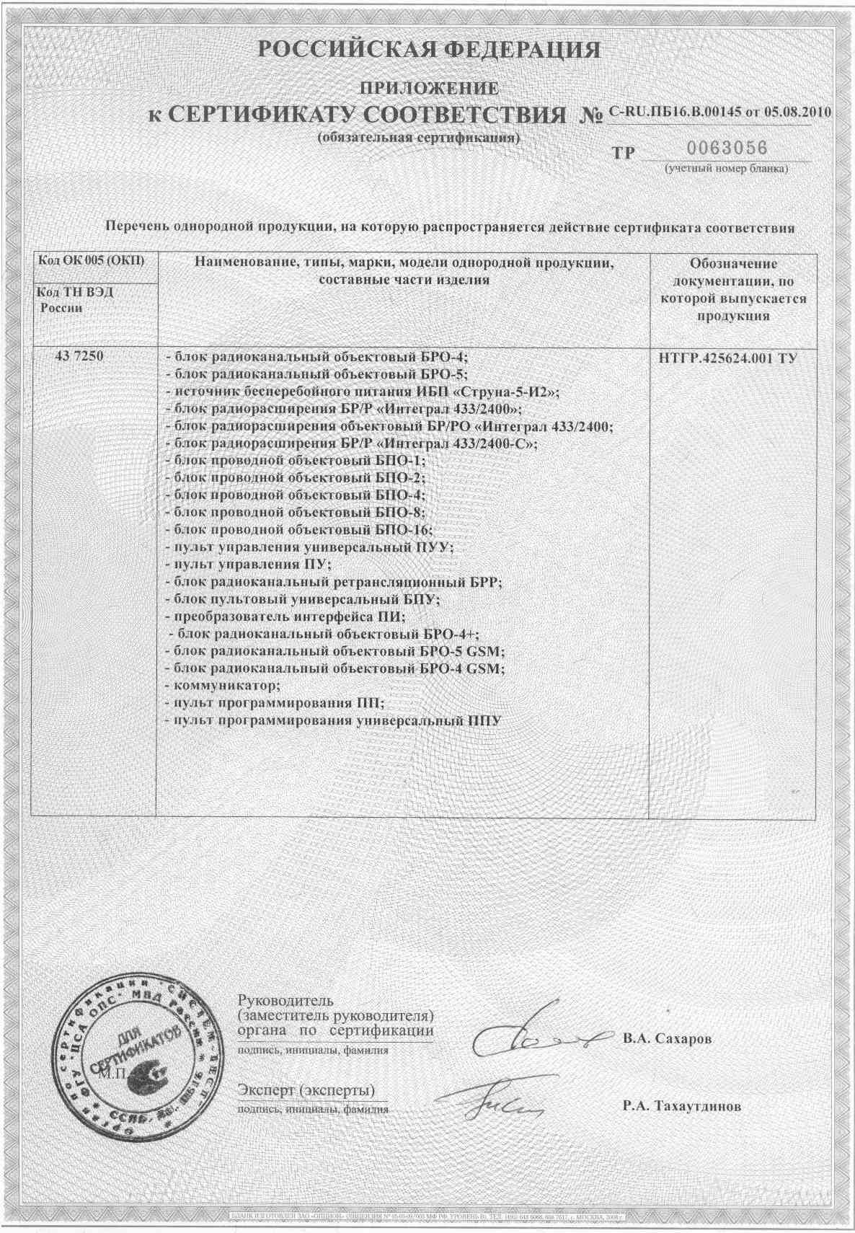

Гарантийный талон №1
На ремонт блока проводного объектового БПО-4
Заводской № _____________
Дата выпуска _____________ МП
Дата отгрузки _____________

Описание неисправности _______________________________________________________________
_____________________________________________________________________________________
_____________________________________________________________________________________
_____________________________________________________________________________________
Сведения о неисправности заполнил _____________________________________________________
должность фамилия подпись дата
Для проведения гарантийного ремонта данный полностью заполненный талон необходимо вместе с блоком отправить по адресу: 420029, РТ, г. Казань, ул. Халитова 2. НПФ «Интеграл+». тел. (843) 567-53-05

Гарантийный талон №2
На ремонт блока проводного объектового БПО-4
Заводской № _____________
Дата выпуска _____________ МП
Дата отгрузки _____________

Описание неисправности _______________________________________________________________
_____________________________________________________________________________________
_____________________________________________________________________________________
_____________________________________________________________________________________
Сведения о неисправности заполнил _____________________________________________________
должность фамилия подпись дата
Для проведения гарантийного ремонта данный полностью заполненный талон необходимо вместе с блоком отправить по адресу: 420029, РТ, г. Казань, ул. Халитова 2. НПФ «Интеграл+». тел. (843) 567-53-05

Гарантийный талон №3
На ремонт блока проводного объектового БПО-4

Заводской № _____________
Дата выпуска _____________ МП
Дата отгрузки _____________

Описание неисправности _______________________________________________________________
_____________________________________________________________________________________
_____________________________________________________________________________________
_____________________________________________________________________________________
Сведения о неисправности заполнил _____________________________________________________
должность фамилия подпись дата
Для проведения гарантийного ремонта данный полностью заполненный талон необходимо вместе с блоком отправить по адресу: 420029, РТ, г. Казань, ул. Халитова 2. НПФ «Интеграл+». тел. (843) 567-53-05

Изготовитель гарантирует соответствие изделия требованиям конструкторской документации при соблюдении потребителем условий и правил эксплуатации, установленных эксплуатационной документацией.

Гарантийный срок хранения в упаковке изготовителя - 9 месяцев со дня изготовления.

Гарантийный срок эксплуатации - 60 месяцев с момента отгрузки потребителю.

ГАРАНТИЙНЫЙ РЕМОНТ ПРОИЗВОДИТСЯ ТОЛЬКО ПРИ НАЛИЧИИ НАСТОЯЩЕГО
ЗАПОЛНЕННОГО ГАРАНТИЙНОГО ТАЛОНА

Изготовитель гарантирует соответствие изделия требованиям конструкторской документации при соблюдении потребителем условий и правил эксплуатации, установленных эксплуатационной документацией.

Гарантийный срок хранения в упаковке изготовителя - 9 месяцев со дня изготовления.

Гарантийный срок эксплуатации - 60 месяцев с момента отгрузки потребителю.

ГАРАНТИЙНЫЙ РЕМОНТ ПРОИЗВОДИТСЯ ТОЛЬКО ПРИ НАЛИЧИИ НАСТОЯЩЕГО
ЗАПОЛНЕННОГО ГАРАНТИЙНОГО ТАЛОНА

Изготовитель гарантирует соответствие изделия требованиям конструкторской документации при соблюдении потребителем условий и правил эксплуатации, установленных эксплуатационной документацией.

Гарантийный срок хранения в упаковке изготовителя - 9 месяцев со дня изготовления.

Гарантийный срок эксплуатации - 60 месяцев с момента отгрузки потребителю.

ГАРАНТИЙНЫЙ РЕМОНТ ПРОИЗВОДИТСЯ ТОЛЬКО ПРИ НАЛИЧИИ НАСТОЯЩЕГО
ЗАПОЛНЕННОГО ГАРАНТИЙНОГО ТАЛОНА

Для заметок

Схема проезда к офису НПФ “Интеграл+”

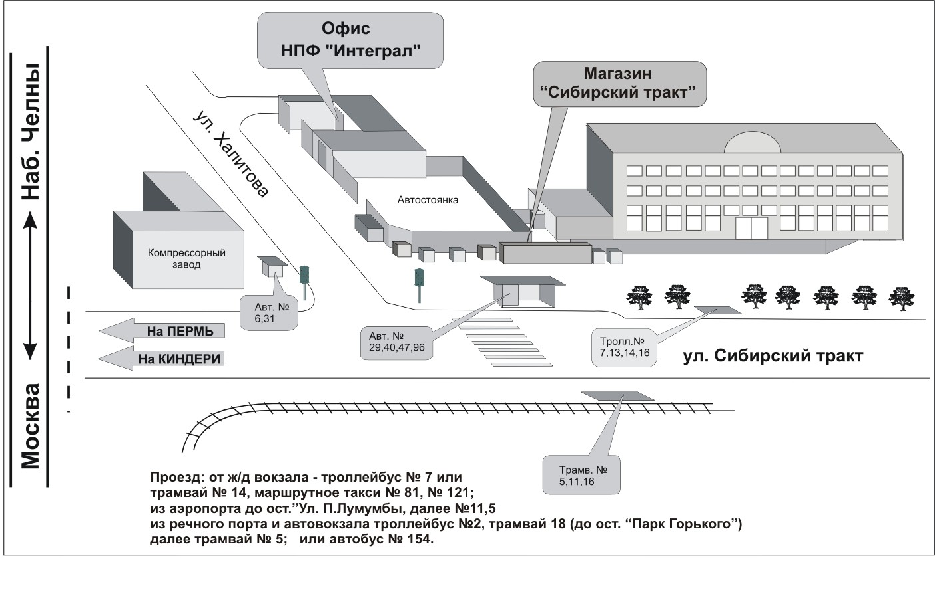
Торговый Центр МЕГГА
Авт. №
1,16,49,51,60
Тролл. № 7, 13, 18
рынок
Проезд: от ж/д вокзала – троллейбус №7 или трамвай №14. Из речного порта и автовокзала – автобус № 16, 51

